工业和信息化部发布上半年电子信息产业
经济运行情况
来源：工业和信息化部 运行监测协调局
2011年上半年，我国电子信息产业总体运行态势良好，各项指标增速基本达到金融危机前的水平，生产、出口、效益增速出现起伏，固定资产投资增势迅猛，内销市场规模进一步扩大。下一步，形势中不确定因素很多，产业结构调整的任务依然迫切，仍需密切跟踪形势变化并及时采取相应措施。
一、 总体情况
（一）生产增速出现起伏。
2011年4、5月，规模以上制造业生产增速连续回落，6月份出现反弹，增加值、销售产值分别增长15.6%和22%，比5月增速分别提高4.2和5.4个百分点。截止到6月底，我国规模以上电子信息制造业增加值增长14.5%，高出工业平均增速0.2个百分点；实现销售产值34229亿元，同比增长21.8%。软件业实现软件业务收入8065亿元，同比增长29.3%。
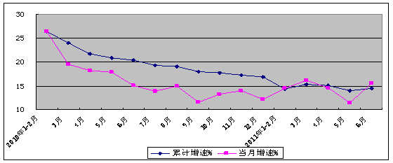
图1 2010年至今制造业增加值每月增速情况
（二）效益增速放缓。
前5个月规模以上制造业实现主营业务收入27542亿元，同比增长21.0%；利润981亿元，同比增长12.6%。值得关注的问题：（1）效益增速有所回落。3-5月，全行业销售收入分别增长23.6%、17.1%和16.8%，增速逐月回落；5月利润出现负增长(-5.9%)。（2）亏损情况依然突出。全行业共有亏损企业3377个，亏损面(22.8%)和亏损额增速(54.5%)仍处于较高水平。（3）企业成本压力较大。受原材料涨价、人力成本上升和货币政策收紧影响，前5个月行业主营业务成本增长21.7%，高出收入增速0.7个百分点；利息支出增速达34.8%。
（三）投资增速高位回落。
2011年上半年，电子信息产业500万元以上项目完成投资3960亿元，投资规模已超过去年前三季度的水平，同比增长67.6%，增速高于去年同期26.6个百分点，高于同期工业投资40.7个百分点。其中，6月份增速(37.5%)比4、5月份分别回落52和31.4个百分点。光电器件和新能源电池成为拉动行业投资增长的主要力量，贡献超过四成。家用视听行业投资相对低迷，上半年投资同比下降9.6%。
（四）外贸出口平稳增长。
2011年上半年，我国电子信息产品进出口保持平稳增长态势，除5月份出口增速略低外，其余各月出口均保持两位数增长。截止到6月底，电子信息产品进出口总额达到5254亿美元，同比增长15.6%；其中，出口3035亿美元，同比增长15.8%，占全国外贸出口的34.7%；进口2219亿美元，同比增长15.2%，占全国外贸进口的26.8%。
二、主要特点
（一）主要行业生产增速回落，基础行业仍是主要的增长点
主要行业增速回升。6月份，通信设备、计算机、电子器件、电子元件销售产值分别增长29.1%、15.8%、24.8%和21.9%，比5月提高19.9、4.1、2.7和4个百分点，其中通信设备成为增速回升最快的行业；软件业务收入增长32.9%，增速比5月份回升3.6个百分点。家用视听行业销售产值增速(15.9%)有所回落，比5月增速回落3.6个百分点。
基础行业仍是拉动行业增长的主要力量。1-6月，电子器件、电子元件行业销售产值同比增长28.5%和23.1%，比行业平均水平高6.7和1.3个百分点，对行业增长的贡献率超过四成。其中光电器件仍是增长最快的领域(增长40.3%)。软件业务收入增长29.3%，比制造业增速高7.5个百分点，其中数据处理和运营服务、信息技术咨询服务分别完成收入1073和761亿元，同比增长34.5%和36.5%。通信设备、计算机、家用视听行业销售产值同比分别增长20.9%、15.3%和13.7%，仍低于行业平均水平。
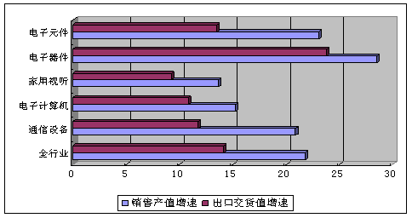
图2 1-6月电子信息制造业主要行业增速对比
主要产品增速回升。从我部重点监测的37个产品看，6月生产增速比5月提升的有23个产品，占比达62.1%。截止到6月底，全行业共生产手机50471万台，增长16.3%；移动通信基站4106.7万信道，增长68.1%;程控交换机1455.6万线，增长25.6%。微型计算机14496.5万台，增长27.4%，其中笔记本电脑增长21.6%，占比达74.3%；数码相机3843万台，下降3.6%。彩色电视机5028万台，增长0.3%，其中液晶电视增长10.0%，占比达74.5%。集成电路405.5亿块，增长25.2%；发光二极管(LED)392.8亿只，增长26.4%；液晶显示模组4.1亿套，增长19.9%。
（二）出口增速小幅回调，内销贡献率稳步提升
今年以来，全行业出口交货值增速4、5月连续回落，6月份出现反弹，增速(13.8%)比5月提高6.7个百分点。其中内资企业出口增速扭转5月负增长局面，6月增速(29.8%)比5月提高34.5个百分点。计算机、通信设备行业出口快速反弹，对全行业出口贡献率超过50%。其中6月通信设备出口扭转5月负增长局面，增速达26%。截止到6月底，全行业出口交货值18784亿元，同比增长14.2%;出口依存度(54.9%)比去年同期(58.5%)下降3.6个百分点。
内销始终保持较快发展，6月全行业内销产值同比增长32.5%，比5月增速提高1.5个百分点。上半年累计实现内销产值15445亿元，同比增长32.5%，内销对全行业增长的贡献率达到61.9%，比一季度(59.0%)提高2.9个百分点，比去年同期(39.3%)提高22.6个百分点。家电下乡产品销售5093.8万台，实现销售额1245.8亿元，同比分别增长56.7%和83.7%。
（三）东、中部地区增速小幅回落，西部地区增势明显
1-6月，东部地区实现销售产值30298亿元，增长18.4%；出口交货值17809亿元，增长11.8%，二者增速比前5个月分别回落0.2和0.7个百分点。河北、天津、江苏、浙江、辽宁、福建、山东、销售产值增速均超过20%；上海销售产值增速与去年同期持平；北京销售产值同比下降8.2%。
中部地区生产增速高位回调。截止到6月底，销售产值和出口交货值累计增长51.0%和51.9%，比前5个月增速下降1.6和5.7个百分点。沿海省市的周边地区均保持快速增长，湖南、江西、安徽、河南销售产值增速分别达到76.2%、65.5%、59.8%、47.2%。
西部地区增势明显。截止到6月底，销售产值累计增长64.9%，高出全国平均水平43.1个百分点。其中6月销售产值和出口交货值增速分别为83.6%和215%，比5月分别提高24.6和148个百分点。四川、重庆增长较快，销售产值分别增长54.7%和218.2%，二者合计占西部地区的81.0%。
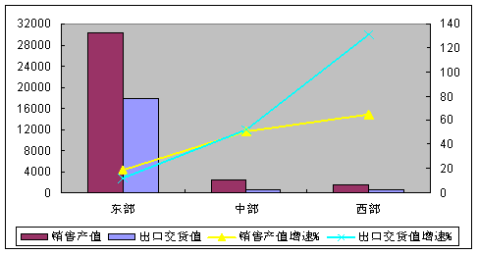
图3 东、中、西部地区销售产值、出口交货值完成情况
（四）各类型企业增速均有所回升，内资增速保持领先
6月，内资、港澳台、外商投资企业生产、出口增速均有所回升。其中内资企业生产、出口增速比5月分别提高7.8和34.5个百分点；港澳台企业分别提高5.2和3.6个百分点；外商投资企业分别提高4.1和3.1个百分点。
截止到6月底，内资企业实现销售产值9563亿元，同比增长30.6%；出口交货值1923亿元，同比增长18.9%，高出行业平均水平8.8和4.7个百分点。其中民营企业增长较快，实现销售产值3417亿元，增长38.7%，快于行业平均水平16.9个百分点。三资企业销售产值、出口交货值分别为24665亿元和16861亿元，占行业比重(72.1%和89.8%)比去年同期(74.0%、90.2%)分别下降1.9和0.4个百分点。
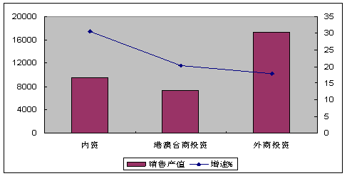
图4 1-6月内外资企业销售产值增速情况

